Scenariusz zajęć dla dzieci 5 i 6 letnich
Grupa Zuchy

Temat: Co i dlaczego dymi?
Data: 30.03.2021r.
Opracowanie: mgr Paulina Siara
Cele:
- wzbogacenie wiedzy na temat środowiska przyrodniczego ;
- uświadomienie zagrożeń wynikających z niewłaściwego postępowania względem przyrody;
- wzmacnianie więzi rodzinnych .
Cele szczegółowe:
Dziecko :
- chętnie uczestniczy w zabawach ruchowych;
- wyjaśnia czym jest powietrze;
- rozumie że czyste powietrze służy zdrowiu;
- wypowiada się na określony temat.

Kompetencje kluczowe – cyfrowe:
- Wykorzystanie narzędzi TIK do zdobywania informacji.
Formy:
- indywidualna
Metody:
- słowna ( rozmowa, objaśnienia i instrukcje, żywego słowa);
- czynna ( metoda zadań stawianych dziecku, metoda kierowania własną działalnością dziecka );
- oglądowa ( obserwacja)
Środki dydaktyczne: kredki, ołówek, karta pracy ( załącznik nr. 1) , nagranie piosenki o Dinusiu, dowolna zabawka, obrazek przedstawiający źródła dymów.
Realizacja:
- Przeglądamy się w lustrze – ćwiczenia pamięci ruchowej. Rodzic wraz z dzieckiem ustawia się w parze. Rodzic pokazuje ruchy, dziecko je naśladuje.
- Zatkany nos- Rodzic prosi dziecko o zatkanie nosa i buzi na kilka/kilkanaście sekund.
Następnie zadaje pytania: Czego nie możemy robić kiedy mamy zatkany nos? Oddychać. Czym oddychamy? Powietrzem. Co by się stało gdybyśmy dłużej trzymali zatkane nosy? Udusilibyśmy się. Opiekun wyjaśnia dziecku że powietrze jest niezbędne do życia.
- Wspólny spacer z rodzicami po najbliższej okolicy. Obserwowanie dymów i przyczyn wydobywania się ich np. z kominów. Przeliczanie kominów, z których unosi się dym. Lokalizowanie źródeł dymu.
- Rozmowa rodzica z dzieckiem na temat rodzajów dymów ( załącznik nr.1 ). Zwrócenie uwagi na niebezpieczny wpływ dymów (zanieczyszczonego powietrza) na środowisko, zdrowie ludzi, zwierząt i stan roślin
- Domy i dymy - rysowanie po śladach domu, dorysowanie dymu lecącego z komina. Nazywanie poszczególnych części domu ( załącznik nr.2)
- Taniec rodziców z dziećmi do piosenki o Dinku. https://www.youtube.com/watch?v=cYjkEiaNvmk
- Kto szuka, ten znajdzie – zabawa rozwijająca spostrzegawczość. Zabawa odbywa się na zasadach gry Ciepło- zimno. Rodzić chowa przed dzieckiem wybrany przedmiot. Następnie używając określeń ciepło( gdy dziecko zbliża się do ukrytego przedmiotu ) i zimno ( gdy dziecko oddala się od przedmiotu) rodzić nakierowuje dziecko do ukrytego przedmiotu. Po odnalezieniu zabawki, następuje zamiana ról.

Załącznik nr.1
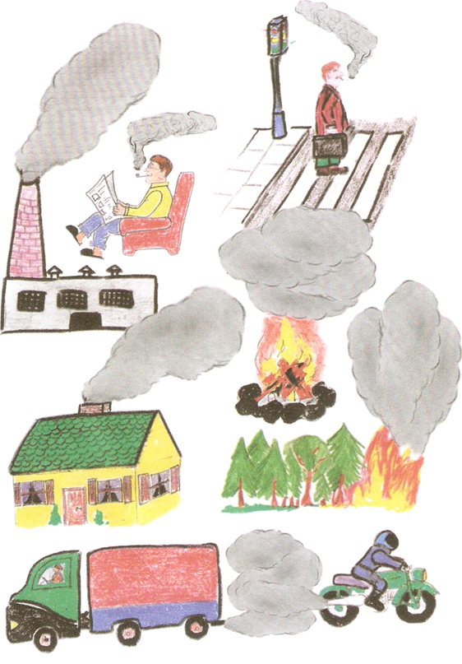
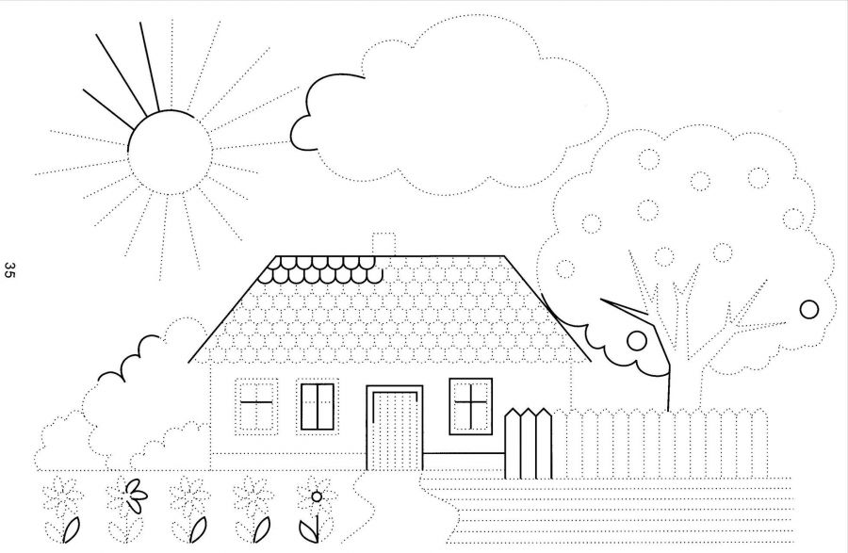
Załącznik nr. 2

